**Ejercicio 03 MRUA problema resuelto**

Una locomotora necesita 10 s. para alcanzar su velocidad normal que es 25m/s.

Suponiendo que su movimiento es uniformemente acelerado ¿Qué aceleración se le ha comunicado y qué espacio ha recorrido antes de alcanzar la velocidad regular?

Sol.: 2,5 m/s2; 125 m.

1. **Análisis y clasificación del enunciado del problema en sus elementos.**

|  |  |  |
| --- | --- | --- |
| **Elemento** | **Valor** | |
| Captura de Datos | Velocidad inicial de 0 m/s |  |
| Tiempo 10s |  |
| Velocidad final de 25m/s |  |
|  |  |
| Operaciones Aritméticas  Preguntas  Observaciones | A = (velocidad inicial) – (velocidad final) / (tiempo) | |
| D= (Vo.t - 1/2 a.t2) | |
|  | |
|  | |
| ¿Cuál ha sido la aceleración? |  |
| ¿Qué espacio ha recorrido? |  |
|  |  |
|  |  |
|  | |
|  | |
|  | |
|  | |

1. **Diagrama Entrada – Proceso – Salida**

**Entradas Procesos Salidas**

A= (Vo-Vf/tiempo)

ACELERACIÓN

VELOCIDAD INICIAL

VELOCIDAD FINAL

TIEMPO

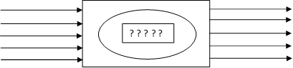

DISTANCIA

D= Vo.t - 1/2 a.t2

1. **Análisis de Procesos Aritméticos**

|  |
| --- |
| Para calcular la aceleración del F1 necesitamos restar la velocidad inicial Menos la velocidad final y dividir esto por el tiempo dado. |
| Para calcular la distancia que habrá recorrido la locomotora antes de alcanzar su velocidad regular necesitamos multiplicar la velocidad inicial por el tiempo, después multiplicar la aceleración por el tiempo al cuadrado, y restar ½ al resultado inicial. |
|  |
|  |
|  |
|  |

1. **Diseño Interfaz Hombre – Máquina**

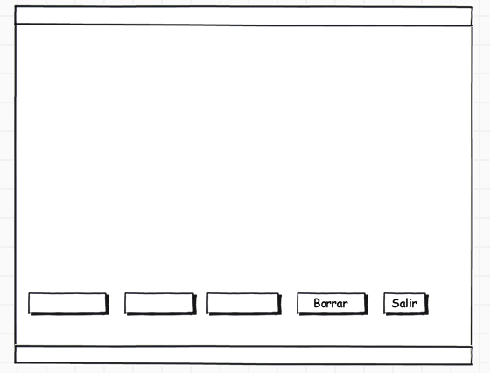

EL RESULTADO (DISTANCIA):

RESTAR

DIVIDIR

MULTIPLICAR

EL RESULTADO (ACELERACIÓN):

VELOCIDAD INICIAL:

VELOCIDAD FINAL:

TIEMPO:

ETIQUETA

ETIQUETA

ETIQUETA

ETIQUETA

BOTÓN

1. **Algoritmos**

|  |  |
| --- | --- |
| **Paso** | **Descripción** |
| 0 | Inicio |
| 1 | Declarar variable velocidad inicial |
| 2 | Declarar variable velocidad final |
| 3 | Declarar tiempo |
| 4 | Leer velocidad inicial |
| 5 | Leer velocidad final |
| 6 | Leer tiempo |
| 7 | Restar velocidad inicial con velocidad final |
| 8 | Dividir resultado de la resta con el tiempo |
| 9 | Multiplicar la velocidad inicial por el tiempo |
| 10 | Multiplicar la aceleración por el tiempo al cuadrado |
| 11 | Restarle ½ a la velocidad inicial multiplicada por el tiempo |
| 12 | Escribir respuesta |
| 13 | Fin |

1. **Tabla de Datos**

|  |  |  |  |  |  |  |  |  |
| --- | --- | --- | --- | --- | --- | --- | --- | --- |
| **Identificador** | **Tipo** | **TipoDato** | **Valor Inicial** | **Ámbito** | | | **Observaciones** | **Documentación** |
| E | P | S |
| v_velocidad final | Variable | Entero | 0 | E |  |  |  | Variable donde se va a almacenar un dato ingresado por el usuario. |
| v_velocidad inicial | Variable | Entero | 0 | E |  |  |  | Variable donde se va a almacenar un dato ingresado por el usuario. |
| v_tiempo | Variable | Entero | 0 | E |  |  |  | Variable donde se va a almacenar una de las respuestas de una operación aritmetica. |
| v_resta | Variable | Entero | 0 |  | P |  |  | Variable donde se va a almacenar una de las respuestas de una operación aritmetica. |
| v_división | Variable | Real | 0 |  | P |  |  |  |
| v_aceleración | Variable | Real | 0 |  |  | S |  |  |
| v_distancia | Variable | Entero | 0 |  |  | S |  |  |
|  |  |  |  |  |  |  |  |  |
|  |  |  |  |  |  |  |  |  |

1. **Tabla de Expresiones Aritméticas y Computacionales**

|  |  |
| --- | --- |
| **Expresiones Aritméticas** | **Expresiones Computacionales** |
| a = (velocidad final) – (velocidad inicial) / (tiempo) | v_aceleración = (v_velocidad final) – (v_velocidad inicial) // (tiempo) |
| d = vf ^ 2 – vi ^ 2/ 2(aceleración) | d= vf ^ 2 – vi ^ 2// 2 * (tiempo) |
|  |  |
|  |  |
|  |  |
|  |  |
|  |  |
|  |  |

1. **Prueba de Escritorio**

|  |  |  |  |  |  |  |  |  |  |
| --- | --- | --- | --- | --- | --- | --- | --- | --- | --- |
| Proceso/SubProcesoLinea(inst)  1:EJERCICIO_31(1) |  | | | | | | Proceso/SubProcesoLinea(inst) | |  |
|  | 1:EJERCICIO_31(1) |  |  |  |  | **Calculo Manual** | **Salida Algoritmo** | **Estado** |
| 1:EJERCICIO_38(1) |  | 1:EJERCICIO_38(1) |  |  |  |  |  |  |  |
| 1:EJERCICIO_310(1) |  | 1:EJERCICIO_310(1) |  |  |  |  |  |  |  |
| 1:EJERCICIO_311(1) |  | 1:EJERCICIO_311(1) |  |  |  |  |  |  |  |
| 1:EJERCICIO_312(1) |  | 1:EJERCICIO_312(1) |  |  |  |  |  |  |  |
| 1:EJERCICIO_313(1) |  | 1:EJERCICIO_313(1) |  |  |  |  |  |  |  |
| 1:EJERCICIO_314(1) |  | 1:EJERCICIO_314(1) |  |  |  |  |  |  |  |
| 1:EJERCICIO_315(1) |  | 1:EJERCICIO_315(1) |  |  |  |  |  |  |  |
| 1:EJERCICIO_317(1) |  | 1:EJERCICIO_317(1) |  |  |  |  |  |  |  |
| 1:EJERCICIO_318(1) |  | 1:EJERCICIO_318(1) |  |  |  |  |  |  |  |
| 1:EJERCICIO_320(1) |  | 1:EJERCICIO_320(1) |  |  |  |  |  |  |  |
| 1:EJERCICIO_321(1) |  | 1:EJERCICIO_321(1) |  |  |  |  |  |  |  |
| 1:EJERCICIO_322(1) |  | 1:EJERCICIO_322(1) |  |  |  |  |  |  |  |

1. **Pseudocódigo**

Algoritmo ejercicio_3

// area de documentacion

// enunciado:leer velociad en metros sobre segundos y tiempo en segundos para hallar la aceleracion y el tiempo

// version:1.0

// desarrollado por:Mateo Arias

// fecha:23/02/23

// area definicion de variables

Definir v_inicial,tiempo,v_final Como Entero

// area de entradas

Escribir 'cual es la velocidad inicial'

Leer v_inicial

Escribir 'cual es la velocidad final'

Leer v_final

Escribir 'tiempo'

Leer tiempo

// area de procesos

aceleracion <- v_inicial+v_final/tiempo

distancia <- v_inicial*tiempo+0.5*aceleracion*tiempo^2

// area de salidas

Escribir 'la aceleracion es de:',aceleracion

Escribir 'la distancia es:',distancia

FinAlgoritmo

**Información del Programa:**

**Nombre de Archivos:**

**Diagrama de Flujo de Datos:** MRUA.dfd

**Interfaz:** formularioPrincipal.png

**Pseudocódigo:** aceleracionydistancia.txt

**Proyecto Python**: ejercicio3

**Ubicación:** C:\Users\Lenovo\Desktop\Ejercicios fundamentos\Ejercicio 3

**Descripción:** En este proyecto se capturan por teclado tres variables y se realizan tres funcionalidades (restar, dividir, multiplicar)

**Autor:** Mateo Arias Valencia

**Versión:** 1.0

**Fecha:** 22/02/23